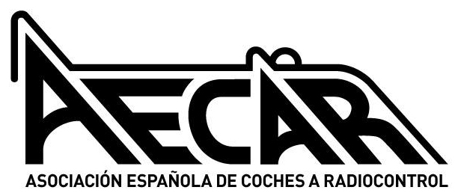
Reglamento
Pista Eléctricos
GALICIA
2023

Reglamento Pista Eléctricos Galicia 2022
Índice
1. PRUEBAS Y ORGANIZACIÓN 3
2. INSCRIPCIONES 3
3. GRUPOS Y HORARIOS 3
4. ENTRENAMIENTOS PREVIOS DEL SÁBADO 3
5. REUNIÓN DE PILOTOS 3
6. RECOGE COCHES 3
7. PROCEDIMIENTO DE CARRERA 3
8. INSPECCIÓN TÉCNICA 3
9. CLASIFICATORIAS 3
10. FINALES 3
11. CAMPEONATO +40 Y JUNIOR 3
12. ENTREGA DE TROFEOS 3
13. EN CASO DE LLUVIA O DECLARARSE LA PISTA HÚMEDA 3
14. PUNTUACIÓN DEL CAMPEONATO 4
15. DISPOSICIONES GENERALES Y MODIFICACIÓN DEL REGLAMENTO 4
16. REGLAMENTO TÉCNICO 4
16.1 TOURING STOCK 4
17. LISTADO DE ELEMENTOS REGLAMENTARIOS 4

NOTA PREVIA: Las referencias a los diferentes puntos del Reglamento Nacional de Pista Eléctricos se indicarán mediante las siglas RNPE seguido del punto y párrafo al que hacen referencia.
- PRUEBAS Y ORGANIZACIÓN
- RNPE 1 a, con fechas en Calendario Regional de Pista Eléctricos.
- El organizador deberá disponer de un Director/Árbitro y un verificador como mínimo.
- INSCRIPCIONES
- Las inscripciones se abrirán con la suficiente antelación (normalmente 2 semanas antes).
- El mínimo de pilotos por modalidad para realizar la prueba será de 4 participantes, quedando a disposición del club realizarla con 3 participantes.
- Las inscripciones tendrán un coste de 20€
- RNPE 2 b, con la analogía a nivel de campeonato Regional.
- El plazo de inscripción será hasta el MIERCOLES previo a la prueba a las 23:59:59.
- RNPE 2 e.
- Los trofeos del final de temporada serán abonados por los clubs organizadores y se repartirán en la 1ª carrera del próximo campeonato
- GRUPOS Y HORARIOS
- RNPE 3 a.
- El horario confeccionado por la Organización, tendrá como premisa el fin de todo el evento el domingo antes de las 17:30. En el excepcional caso de que por la gran afluencia de pilotos se prevea un exceso en la hora de finalización, se podrán hacer grupos de hasta 12 pilotos en clasificatorias.
- Los horarios durante el evento podrán sufrir cambios a criterio de la Organización y deberá informarse de ello a los pilotos (salvo por retraso acumulado durante el día).
- ENTRENAMIENTOS PREVIOS DEL SÁBADO
Los entrenamientos libres se realizarán el sábado con horario de apertura a las 11:00 en el cual los clubes organizadores se comprometieron a tener el cronometraje puesto y la pista preparada y limpia.
- REUNIÓN DE PILOTOS
RNPE 5.
- RECOGE COCHES
RNPE 6.
- PROCEDIMIENTO DE CARRERA
RNPE 7.
- INSPECCIÓN TÉCNICA
RNPE 8, con la excepción de que las verificaciones pueden ser aleatorias durante todo el evento. Además el domingo será obligatorio el marcado de las ruedas y motores antes de comenzar las clasificatorias.
- CLASIFICATORIAS
RNPE 9, con 4 clasificatorias de las cuales cuentan la suma de las dos mejores.
- FINALES
RNPE 10
- CAMPEONATO +40 Y JUNIOR
No procede a nivel Regional.
- ENTREGA DE TROFEOS
RNPE 12, con la salvedad para cada modalidad de dar trofeo para los 3 primeros de Final A.

- EN CASO DE LLUVIA O DECLARARSE LA PISTA HÚMEDA
RNPE 13.
- PUNTUACIÓN DEL CAMPEONATO
RNPE 14.
- DISPOSICIONES GENERALES Y MODIFICACIÓN DEL REGLAMENTO
RNPE 15.
- REGLAMENTO TÉCNICO
16.1 TOURING STOCK
RNPE 16.1, exceptuando el control tyre que se usará la rueda corally v2 shore 36 con referencia c-14753-36. En el gallego solo se correrá en la modalidad de stock con el mismo ratio, variador y motor que en el nacional así como llevar instalado el firmware de hobbywing de 20000rpm.
En el campeonato gallego se permitarán las 5 carrocerías del nacional así como cualquier carrocería homologada por EFRA.
LISTADO DE ELEMENTOS REGLAMENTARIOS
RNPE 17.

